第3节 能量的转化和守恒

1.我国研制的“神舟九号”试验飞船在返回地面通过大气层的飞行中,下列说法中不正确的是( )
A.飞船的机械能保持不变
B.飞船的一部分机械能转化为内能
C.飞船的势能越来越小
D.飞船的外表温度会升高
2.下列关于能量转化的说法正确的是( )
A.汽车匀速上坡时,动能转化为重力势能
B.燃料燃烧过程中化学能主要转化为内能
C.太阳能电池将太阳能转化为光能
D.电风扇正常工作时,电能主要转化为内能
3.如图所示四种情景中,能说明电能转化为机械能的是( )
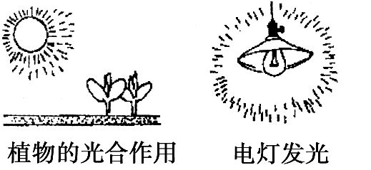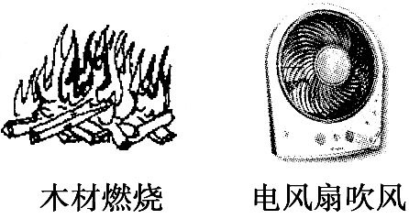
A B C D
4.在我国西藏高原,有一个羊八井地热区,地热电厂担负着拉萨市一部分电力供应。工作流程如图14-3-3所示,经过地下井→汽轮机→发电机,其能量转化过程是:将内能转化为 能,再转化为 能。 21世纪教育网版权所有
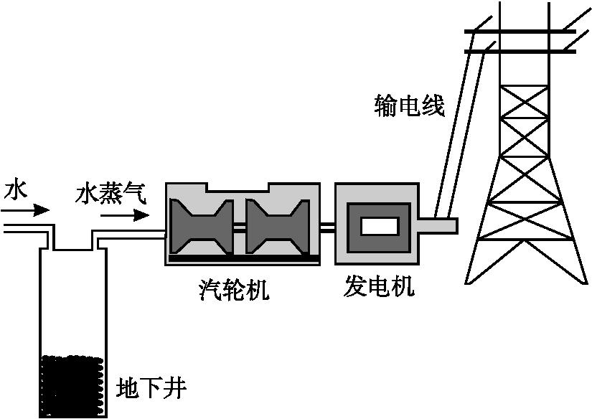
图14-3-3

5.救灾汽车正在公路上急驰,突然发现山体滑坡后紧急刹车。此时刹车片和轮胎都变热,汽车的机械能转化为 能,这一过程是通过 实现的,但能量的总量 。
6.英国科学家研发出“激光橡皮”,专门用来去除白纸上的黑色碳粉字迹。激光照射下,纸张上的黑色碳粉直接 (填物态变化名称)为高温碳蒸气,同时字迹消失,这是 能转化为 能的过程。为防止高温对纸张的破坏,激光照射时间需严格控制。 21cnjy.com

7.[2012·山东青岛模拟]汽车的诞生改变了人类的生活方式。事实上,人类很早就在探
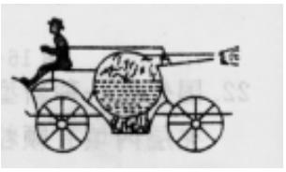
图14-3-4
寻着更好的代步工具,法国人居纽于1769年制造了世界上第一辆蒸汽驱动的三轮车。现在你看到的这幅漫画(如图14-3-4),据说是牛顿所设计的蒸汽汽车原理图,试就该原理图回答下列问题:
(1)找出原理图中运用了哪些物理知识?(至少说出3点)
(2)该原理图中涉及哪几种形式的能量?请简述对应的能量转化过程。
(3)使汽车向前运动的力是怎样产生的?这个力的施力物体是谁?

答案解析
1. A
2. B
3. D
4.机械 电
5.内 做功 守恒(不变)

6.升华 光 内
【解析】 激光照射下,纸张上的黑色碳粉直接变为高温碳蒸气,即物质由固态直接变为气态,也就是发生了升华现象;激光照射下,纸张上的黑色碳粉温度升高,内能增大,即发生了光能向内能的转化。
7.解: (1)杠杆原理;力的作用是相互的;以滚动代替滑动(以滚动来减小摩擦);沸腾产生蒸汽(液体的沸腾);能量守恒;不同形式的能量可以相互转化等;21教育网
(2)化学能、内能、机械能(动能);通过燃烧将化学能转化为内能,蒸汽向后喷出,将内能转化为机械能;
(3)力的作用是相互的,向后喷出的蒸汽反过来给汽车一个向前的推力;喷出的蒸
汽是施力物体。

